
Les champignons : Le bolet bai
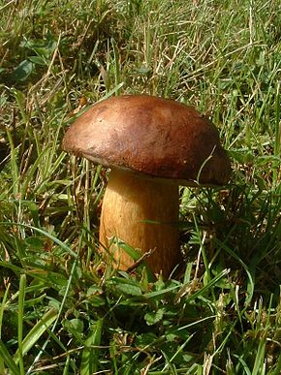

Nom latin
Xerocomus badius
Autres noms:
Cèpe bai - Cèpe de châtaignier
Famille
Bolétacées

L’essentiel
La chair du chapeau, de couleur crème, devient gris bleu à la coupe. Les spores sont de couleur brun olivâtre. Le carpophore est de consistance généralement assez molle, au contraire du pied ... que certains rejettent : pas moi ! Ce très bon comestible à l'agréable saveur de noisette a l'avantage d'être rarement véreux.
Par contre, il a un inconvénient majeur : la faculté d'assimiler et de concentrer les déchets toxiques, notamment les métaux lourds mais aussi radioactifs de manière bien plus importante que les autres champignons !
C'est pourquoi il ne faut le récolter que dans des endroits éloignés de toute pollution, industrielle, routière ou autre, ne le déguster qu'à doses parcimonieuses ... et probablement l'éviter dans l'est de la France et au nord de celle-ci, les retombées de Tchernobyl y ayant imprégné les sols de leur poison pour longtemps (Tchernobyl date de plusieurs années) sauf dans les secteurs touchés par d'autres pollutions d'origine atmosphérique.
Chapeau
de 4 à 15 cm, hémisphérique devenant convexe puis s'étalant, d'aspect velouté par temps sec et à l'état juvénile, puis à cuticule lisse et brillante, visqueuse par temps humide, à marge souvent excédante, de couleur châtain (bai) à chocolat ou marron.
Lame
Néant : pores assez fins d'abord blanchâtres puis de couleur jaune à jaune verdâtre bleuissant rapidement au toucher sur tubes adnés, longs et de même couleur.
Anneau
Néant
Pied
Variable : de mince à ventru en passant par trapu, à fines stries verticales, de couleur ocre jaune à fauve ou brun clair.
Exhalaison
Faiblement fruitée à fongique

Période de cueillette
À partir du milieu de l'été et jusqu'à la fin de l'automne
Biotopes
Principalement sur et aux abords des souches et débris ligneux très décomposés des bois de conifères, sur les talus ou allées de ceux-ci, les bords des fossés et même parfois sur sol empierré, préférant les sols acides, moins fréquemment dans les bois de feuillus ou bois mixtes, appréciant alors la présence des châtaigniers, hêtres et chênes
Confusions
Possible avec d'autres membres de la famille, tous comestibles.
Nettoyage
Couper les parties terreuses ou abimées du pied. Nettoyer avec un linge humide les sujets les plus jeunes. Sur les sujets plus âgés (chapeau visqueux et tubes verdâtres), ôter la peau du chapeau et les tubes sinon, à la cuisson cela devient très visqueux et désagréable.
Quelques photos
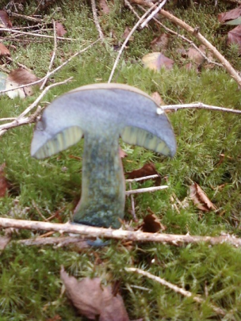Bolet bai coupé 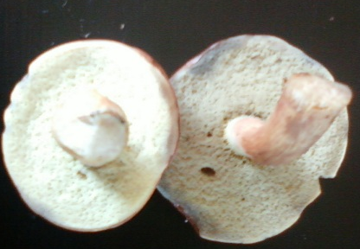 Bolet bai dessous

 Bonne découverte et soyez prudent 
Fiche :  2020 JDN jardins du nord (Ancienne fiche d’Eveliotis)
Pour en parler sur le forum : https://www.jardins-du-nord.fr/viewtopic.php?f=106&t=2258&p=28742=bolet+bai#p28742
Photo : Eveliotis

